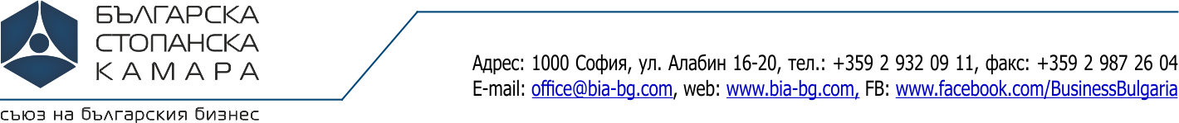
Център Чиста Индустрия
ЗАЯВКА ЗА участие в СЕМИНАР
21.03.2019 г. БСК, залата на I етаж, ул. Алабин 16-20, София

Подготовка и провеждане на вътрешни одити на системи за управление в съответствие с ISO 19011:2018
Име Фамилия
Заемана длъжност
Ел. поща
Телефон
Факс
Предприятие
Адрес - град
Пощенски код
Улица, №
Булстат
Материално отговорно лице
Код на икономическата дейност - КИД - 2008
Коментар (въпрос)
БСК се задължава да пази личните данни до които е получил достъп при провеждане на обучението като поверителни, да не ги разпространява и използва за цели, различни от тези, за които се обработват в рамките на семинара, като спазва Регламент (ЕС) 2016/679 на Европейския парламент и на Съвета от 27 април 2016 година относно защитата на физическите лица във връзка с обработването на лични данни и политиката за защита на личните данни на Възложителя.

